**Южно-Уральский Государственный колледж**

**Практическая работа № 2.**

**Колобов.Н.А.**

**группа ИСп320Д**

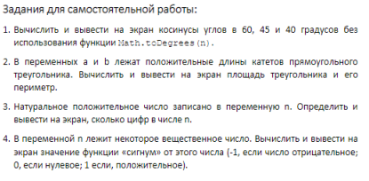

public static void main(String args[]) - метод в котором реализованы вызовы других методов для решения заданий, путем выбора номера задания.

{

Scanner in = new Scanner(System.in);

int n;

for(;;)

{

System.out.print("Введите номер задания (от 1 до 4, 0 если хотите выйти): ");

n = in.nextInt();

if(n == 1)

firstQuest(in);

else if (n == 2)

secondQuest(in);

else if (n == 3)

thirdQuest(in);

else if (n == 4)

fourthQuest(in);

else if (n == 0)

break;

else

System.out.print("Задания с таким номером не существует!\n\n");

}

}

Задание №1  
public static void firstQuest(Scanner in)

{

int first = 60;

int second = 45;

int third = 40;

System.out.print("Косинус 60 = " + Math.cos(Math.toRadians(first)) + "\nКосинус 45 = " + Math.cos(Math.toRadians(second)) + "\nКосинус 40 = " + Math.cos(Math.toRadians(third)) + "\n");

}



Задание №2

public static void secondQuest(Scanner in)

{

double argKatets[] = new double[2];

double P = 0;

double S = 1;

for(int i = 0; i < 2; i++)

{

System.out.print("Введите длину " + (i + 1) + "-го катета: ");

argKatets[i] = in.nextDouble();

S *= argKatets[i];

P += argKatets[i];

}

S = S / 2;

P += Math.sqrt(Math.pow(argKatets[0], 2) + Math.pow(argKatets[1], 2));

System.out.print("Площадь = " + S + "\nПериметр = " + P + "\n");

}

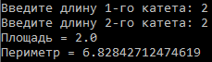

Задание №3

public static void thirdQuest(Scanner in)

{

int n;

for(;;)

{

System.out.print("Введите число: ");

n = in.nextInt();

if (n > 0)

break;

}

int i = 0;

for(;;i++)

{

if(n == 0)

break;

else

n /= 10;

}

System.out.print("Кол-во цифр в этом числе = " + i + "\n");

}

  
Задание №4

public static void fourthQuest(Scanner in)

{

double number;

System.out.print("Введите число: ");

number = in.nextDouble();

if (number > 0)

System.out.print("1");

else if (number < 0)

System.out.print("-1");

else

System.out.print("0");

}

